Ao
Exmo. Srº. Prefeito Municipal

REQUERIMENTO Nº 005/2025.

Os Vereadores que a este subscreve, conforme o art. 117, §3, Inc. X e XII do Regimento Interno desta Casa Legislativa, vem por meio deste, respeitosamente requerer Exmo. Srº. Prefeito Municipal, informações em relação ao pagamento duplicado do mês de fevereiro dos Excelentíssimos Prefeito e vice-prefeito e da senhorita Secretária de Saúde, como consta no Portal Transparência. (Fotos em anexo)
Na oportunidade, solicitamos cópia da folha de pagamento do mês de fevereiro.

Certo que nossa solicitação será atendida, desde já, agradecemos.

Faria Lemos, 25 de março de 2025.

_______________________________________________________
Fábio da Rocha Benedito Filho
Vereador da Câmara Municipal de Faria Lemos.

_______________________________________________________
João Emmanuel Santos Ferreira
Vereador da Câmara Municipal de Faria Lemos.

_______________________________________________________
Marlon Cunha Terra
Vereador da Câmara Municipal de Faria Lemos.

Anexo I (Salário Prefeito)

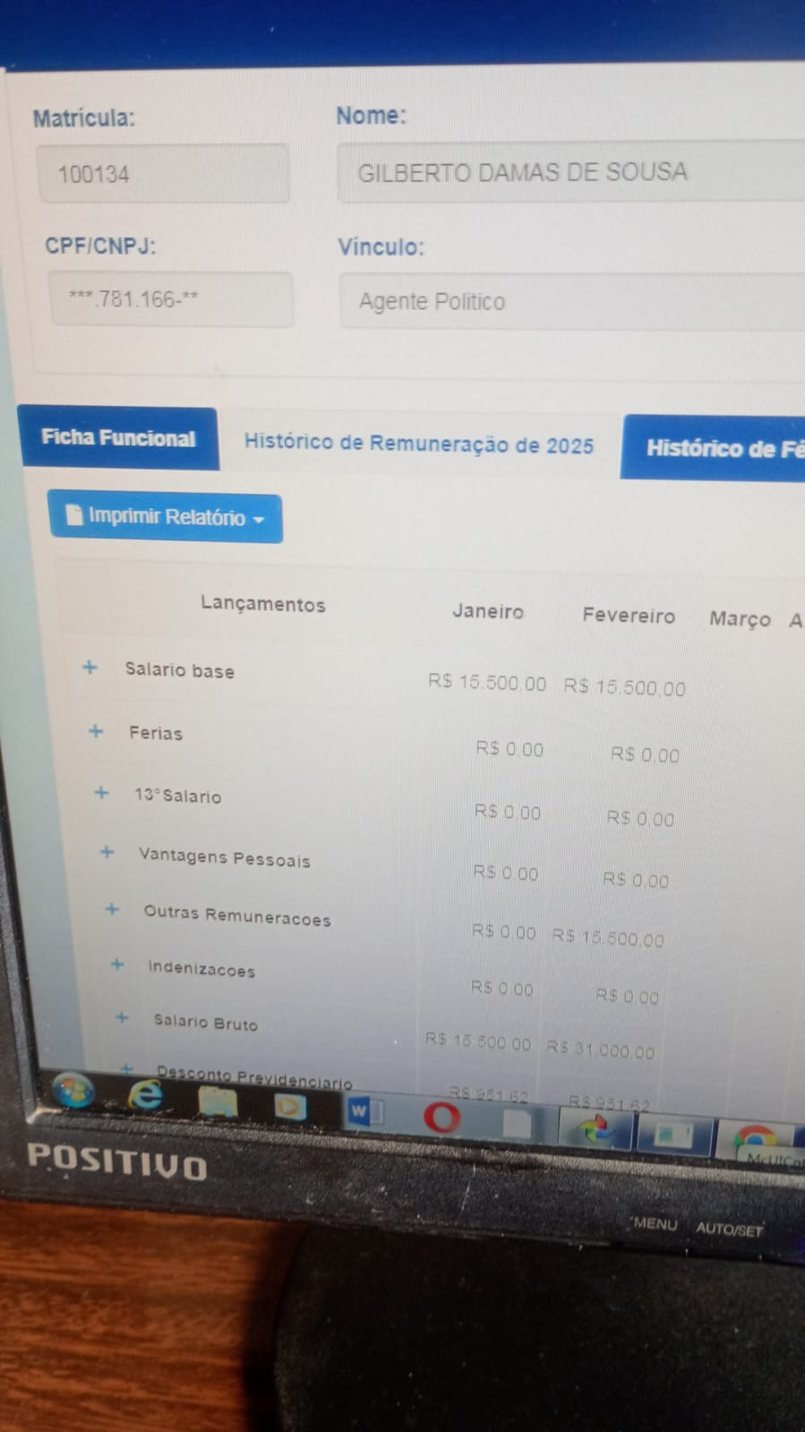

Anexo II (Salário Vice-Prefeito)
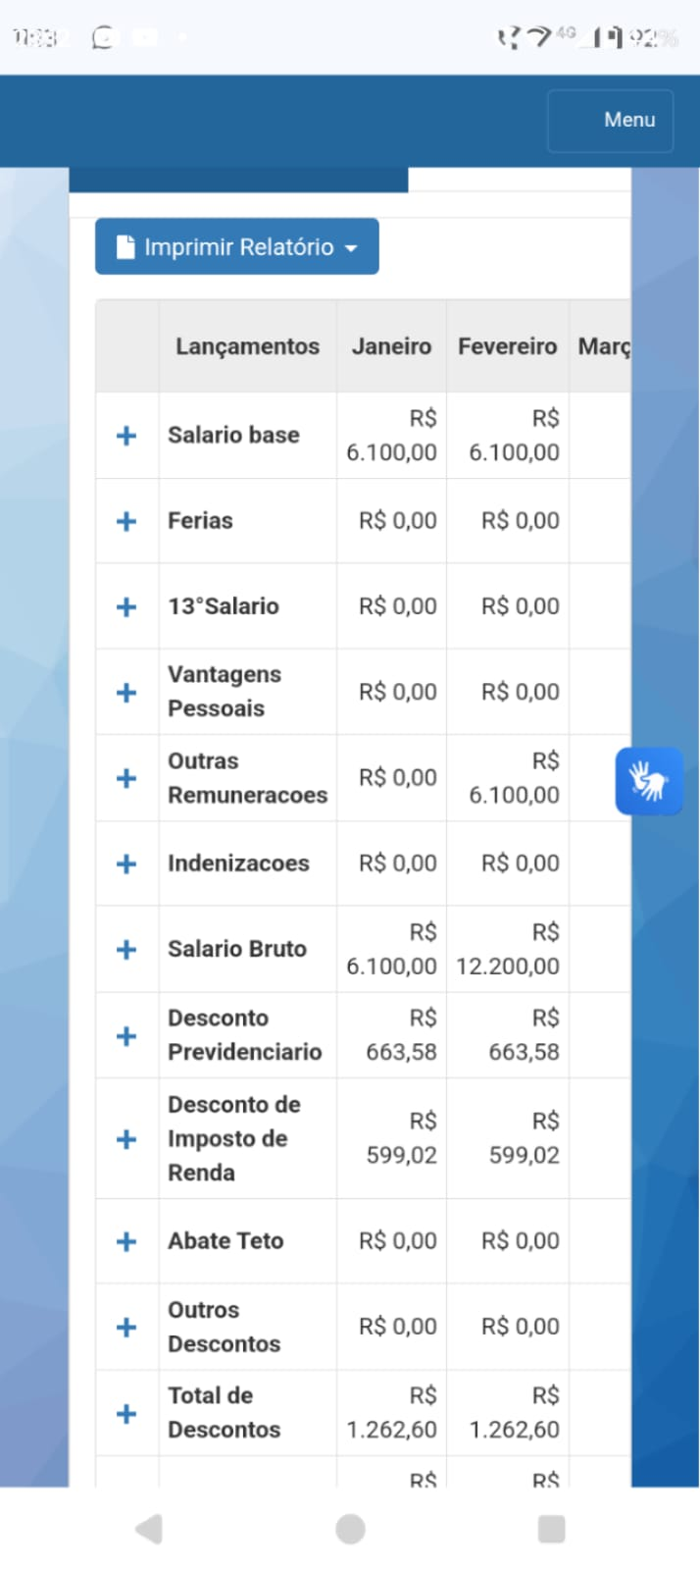

Anexo III (Salário Secretária de Saúde)
